Novotel y el Paris Saint-Germain presentan
‘The Long Game’ para incorporar la longevidad al día a día

Experiencias creadas junto a Leyendas del PSG trasforman la estancia en una oportunidad para descubrir nuevos hábitos de bienestar y llegarán a siete hoteles Novotel de todo el mundo, entre ellos Novotel Feria and Airport, en Madrid

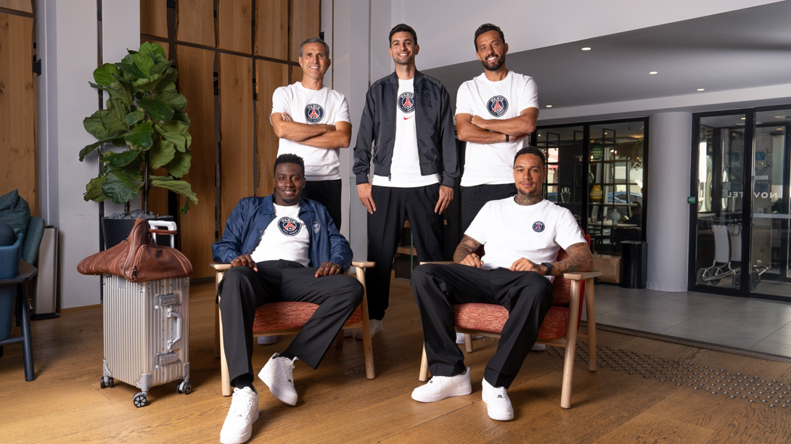

Arriba: Leyendas del PSG, Javier Pastore, Pedro Pauleta, Gregory van der Wiel, Nenê y Blaise Matuidi

PARÍS, 24 de septiembre de 2026 – Novotel y Paris Saint-Germain han presentado uno de los capítulos más ambiciosos de su colaboración: The Long Game, un innovador programa global que transforma la visión Longevity Everyday de Novotel en experiencias hoteleras inmersivas, con una plataforma mundial de contenidos digitales y una nueva y ambiciosa campaña. Todo ello ha sido diseñado en colaboración con algunos de los nombres más queridos de la historia del Paris Saint-Germain.

Tras el lanzamiento de La Suite Novotel by ALL Accor en el Parque de los Príncipes en 2024 y de Novotel Legendary Rooms en 2025, The Long Game supone un cambio decisivo en la forma en que Novotel da vida al concepto de longevidad. En siete hoteles participantes de todo el mundo, entre ellos el Novotel Feria and Airport en Madrid, experiencias inmersivas incorporan las rutinas, rituales y conocimientos personales de las Leyendas del Paris Saint-Germain a la experiencia de los huéspedes. La Leyenda del club francés, Javier Pastore, reunió a otras cuatro Leyendas – Pedro Pauleta, Gregory van der Wiel, Nenê y Blaise Matuidi – para compartir las enseñanzas adquiridas durante largas carreras al más alto nivel.

The Long Game conecta la hotelería, el deporte y el bienestar mediante experiencias diseñadas para convertir los hábitos que sustentan el rendimiento de élite en algo inspirador, práctico y accesible para todos.
Refleja una convicción sencilla: la longevidad debe ser alcanzable y formar parte de la vida cotidiana. En lugar de presentar el bienestar como una búsqueda exclusiva o extrema, Novotel apuesta por pequeños pasos sostenibles que ayudan a las personas a vivir mejor con el paso del tiempo, desde comer de forma más consciente y moverse con mayor regularidad hasta recuperarse mejor y conectar de manera más significativa.

A través de un completo programa de contenidos digitales, los consejos y experiencias de las Leyendas estarán al alcance de todos, en cualquier lugar, extendiendo The Long Game más allá de los siete hoteles participantes y ofreciendo inspiración práctica para comer, dormir, moverse y conectar mejor, estén donde estén.

Jean-Yves Minet, Global Brand President de Novotel, afirmó: “The Long Game se inspira en una de las lecciones más importantes del fútbol: el éxito duradero nunca se consigue en un solo partido. Se construye con los hábitos, la disciplina y la mentalidad que aportas cada día, temporada tras temporada. La longevidad funciona de la misma manera. El bienestar duradero nace de pequeñas decisiones positivas repetidas a lo largo del tiempo. A través de The Long Game, ayudamos a las personas a aplicar los principios del rendimiento de élite a la vida cotidiana”.

Siete hoteles. Cinco Leyendas. Una filosofía: Longevity Everyday.
The Long Game se lanza simultáneamente en siete hoteles Novotel de cinco continentes, convirtiéndose en una de las activaciones de bienestar más ambiciosas del sector hotelero:

- Novotel Paris Vaugirard Montparnasse, Francia
- Novotel Madrid Feria and Airport, España
- Novotel Abidjan Marcory, Costa de Marfil
- Novotel Xiamen Downtown, China
- Novotel Jakarta Mangga Dua Square, Indonesia
- Novotel Bangkok Platinum Pratunam, Tailandia
- Novotel Rio de Janeiro Leme, Brasil

Cada hotel cuenta con espacios específicos inspirados en las Leyendas del Paris Saint-Germain, junto con códigos QR que permiten acceder a vídeos exclusivos, consejos y tutoriales de los propios jugadores. En conjunto, demuestran que los hábitos que sustentan el rendimiento y el bienestar a largo plazo pueden ser sencillos, accesibles y alcanzables para todos.

Cuatro pilares. Cuatro experiencias inmersivas.
Pedro Pauleta, Gregory van der Wiel, Nenê y Blaise Matuidi han ayudado a crear cuatro experiencias hoteleras inmersivas, cada una centrada en uno de los cuatro pilares de longevidad de Novotel: comer, dormir, moverse y conectar.

EAT (comer) – Los rituales de desayuno Power Up con Pedro Pauleta
Inspirada en la Leyenda del Paris Saint-Germain Pedro Pauleta, la experiencia EAT ofrece tres opciones sencillas de desayuno: un Power Bowl que los huéspedes pueden preparar a su gusto con yogur, avena, fruta fresca, frutos secos y semillas; un Energy Bake, como pan de plátano o bizcocho de avena; y una bebida Morning Boost inspirada en las frutas de temporada favoritas de Pauleta. Tres vídeos breves comparten su enfoque sobre la nutrición y muestran que comer bien no consiste en buscar la perfección o la restricción, sino en encontrar un equilibrio saludable que se pueda disfrutar y mantener a lo largo del tiempo.

SLEEP (dormir) – Recovery Zone con Gregory van der Wiel
Inspirada en la Leyenda del Paris Saint-Germain Gregory van der Wiel, la experiencia SLEEP se centra en la importancia del descanso, la recuperación y la creación de un espacio para desconectar. Cada hotel cuenta con una habitación temática del Paris Saint-Germain, equipada con un diario y gafas que bloquean la luz azul para favorecer la relajación y un mejor descanso, así como con elementos que ayudan a los huéspedes a relajarse antes de dormir. Tres vídeos exclusivos comparten el enfoque de Van der Wiel sobre un mejor descanso, incluidos los beneficios de escribir un diario y sencillas rutinas de tarde y mañana que ayudan a terminar el día con calma y comenzar el siguiente con mayor intención.

MOVE (moverse) – Training Ground con Nenê
Inspirada en la Leyenda del Paris Saint-Germain Nenê, la experiencia MOVE anima a los huéspedes a mantenerse activos mientras viajan y demuestra que el movimiento puede ser sencillo y accesible. Cada hotel contará con una experiencia de gimnasio temática del Paris Saint-Germain, complementada por tres vídeos de entrenamiento guiado que pueden seguirse en el hotel o fuera de él: Calentamiento y entrenamiento de fuerza, una rutina accesible de core y ejercicios con el propio peso; Sesión de cardio en bicicleta, utilizando intervalos y control del ritmo en una bicicleta estática; y Fortalecimiento y tonificación, centrada en ejercicios de resistencia y entrenamiento de la parte inferior y superior del cuerpo.

MEET (conectar) – Family Clubhouse con Blaise Matuidi
Inspirada en la Leyenda del Paris Saint-Germain Blaise Matuidi, la experiencia MEET celebra el poder de la conexión, la convivencia y el juego. Cada hotel contará con una sala familiar temática del Paris Saint-Germain con juegos diseñados para unir a las personas, porque pasar tiempo de calidad juntos es una parte fundamental del bienestar. A través de tres vídeos, Matuidi comparte su visión sobre cómo crear conexiones significativas, abrazar diferentes culturas y mantener el sentido de la diversión como parte de una vida feliz y equilibrada.

En conjunto, las experiencias hoteleras convierten las enseñanzas de las vidas y carreras de atletas de élite en hábitos sencillos y fáciles de incorporar relacionados con comer, dormir, moverse y conectar.

Los huéspedes pueden descubrir y reservar las experiencias The Long Game en los siete hoteles participantes a través de ALL.com

“Nuestra colaboración con ALL Accor se ha construido desde el principio con una visión a largo plazo. Esta continuidad nos permite desarrollar experiencias cada vez más ambiciosas que acercan nuestras marcas y crean un valor duradero para nuestros aficionados de todo el mundo. The Long Game es un ejemplo perfecto de lo que se puede crear cuando los socios comparten la misma ambición e invierten en desarrollar activaciones significativas a lo largo del tiempo”, añadió Richard Heaselgrave, Chief Revenue Officer del Paris Saint-Germain.

The Long Game más allá de la estancia
Los siete hoteles insignia dan vida a The Long Game, mientras que los vídeos y consejos prácticos de las Leyendas del Paris Saint-Germain extienden la experiencia más allá de la estancia. Una campaña global de cinco películas cinematográficas, cada una inspirada en un pilar de la longevidad y protagonizada por una Leyenda, celebra una verdad sencilla: el bienestar duradero se construye mediante pequeñas acciones repetidas a lo largo del tiempo. La campaña se lanzará en todo el mundo en el cuarto trimestre e invita al público a jugar The Long Game.

“A través de The Long Game y nuestra colaboración con Paris Saint-Germain mostramos a las personas que los hábitos de los mejores atletas del mundo están a su alcance”, explicó Jean-Yves Minet, Global Brand President de Novotel. “Algunas de las ideas más transformadoras son también las más sencillas: pequeños hábitos positivos repetidos de forma constante a lo largo del tiempo. Ese es el secreto tanto del éxito deportivo como del bienestar a largo plazo. Porque la longevidad es un juego de largo recorrido y no está reservada a las leyendas. Es para todos, cada día”.

###

Imágenes y dossier de prensa: Haga clic aquí

Preguntas frecuentes: Novotel x Paris Saint-Germain | The Long Game

- ¿Qué es The Long Game?
  - The Long Game es la colaboración más ambiciosa hasta la fecha entre Novotel y Paris Saint-Germain, y combina experiencias hoteleras inmersivas, contenidos digitales y una campaña global inspirada en la filosofía Longevity Everyday.
- ¿En qué consiste la experiencia The Long Game en los hoteles Novotel?
  - En siete hoteles insignia de Novotel, los huéspedes pueden descubrir experiencias construidas en torno a cuatro pilares del bienestar: Eat, Sleep, Move y Meet, que cobran vida a través de las experiencias de cinco Leyendas del Paris Saint-Germain.
- ¿Pueden los huéspedes seguir disfrutando de The Long Game después de su estancia?
  - Sí. Los vídeos exclusivos, consejos y tutoriales de las Leyendas del Paris Saint-Germain ayudan a los huéspedes a convertir sencillas prácticas de bienestar en hábitos cotidianos.
- ¿Cuál es el mensaje principal de The Long Game?
  - El bienestar duradero nace de pequeños hábitos constantes repetidos a lo largo del tiempo. Porque la longevidad es un juego de largo recorrido y no es solo para las leyendas. Es para todos, cada día.

Notas para los editores: The Long Game en resumen
- The Long Game es el capítulo más ambicioso de la colaboración entre Novotel y Paris Saint-Germain, combinando experiencias hoteleras inmersivas, contenidos digitales y una campaña global.
- 7 hoteles insignia | 5 Leyendas del PSG | 4 pilares de longevidad | 1 filosofía: Longevity Everyday.
- Las experiencias se construyen en torno a Eat, Sleep, Move y Meet, llevando a la vida real sencillos hábitos de bienestar de las Leyendas del Paris Saint-Germain en siete hoteles de todo el mundo.
- Vídeos exclusivos, consejos y tutoriales de las Leyendas del Paris Saint-Germain ayudan a los huéspedes a llevar la experiencia más allá del hotel y a incorporarla a su vida cotidiana.
- El programa convierte las rutinas que sustentan el rendimiento de élite en algo práctico, accesible y alcanzable para todos.
- Mensaje principal: el bienestar duradero nace de pequeños hábitos constantes repetidos a lo largo del tiempo. Porque la longevidad es un juego de largo recorrido y no es solo para las leyendas. Es para todos, cada día.

Sobre Novotel
Novotel Hotels, Suites & Resorts ofrece hoteles de alta calidad diseñados para ser catalizadores de una vida más larga, plena y feliz, democratizando la longevidad para los viajeros de a pie a través del sueño, la alimentación, el movimiento y la conexión. Novotel tiene un atractivo universal y ofrece experiencias de alto nivel a todos los viajeros, desde profesionales de negocios hasta amigos y familias. Novotel estableció una colaboración con WWF en 2024 para promover la protección y la restauración de los océanos del mundo a través de acciones basadas en la ciencia y proyectos de conservación. La amplia gama de hoteles, suites y resorts de la marca ofrece una gran variedad de servicios, entre los que se incluyen habitaciones espaciosas y modulares con un diseño natural e intuitivo; restaurantes de ambiente relajado con opciones nutritivas; espacios de trabajo flexibles; personal atento y proactivo; zonas familiares para los huéspedes más jóvenes; vestíbulos multifuncionales; y gimnasios accesibles. Novotel, que cuenta con más de 600 establecimientos en más de 70 países, forma parte de Accor, un grupo hotelero líder a nivel mundial con más de 5.800 establecimientos en más de 110 países, y es una marca participante en ALL Accor, una plataforma de reservas y un programa de fidelización que ofrece acceso a una amplia variedad de recompensas, servicios y experiencias.

novotel.com | all.com | group.accor.com

Sobre Paris Saint-Germain
Fundado en 1970, Paris Saint-Germain es el club más laureado de Francia y un referente del fútbol europeo, coronado por sus victorias en la UEFA Champions League en 2025 y 2026. Desde 2011, bajo el liderazgo de Qatar Sports Investments (QSI), se ha consolidado como una institución deportiva multidisciplinar de referencia (fútbol masculino y femenino, balonmano, judo y esports), impulsada por los valores de excelencia, trabajo en equipo y superación personal. En 2024, el Club alcanzó otro hito importante con la inauguración del Paris Saint-Germain Campus, su centro de entrenamiento de última generación situado en Poissy. Profundamente arraigado en su identidad parisina, Paris Saint-Germain aprovecha la energía de la capital para desarrollar un modelo único en la intersección entre deporte, cultura y estilo de vida. Este posicionamiento se refleja en colaboraciones icónicas, especialmente con Jordan desde 2018, así como en numerosos proyectos relacionados con el arte, la moda, la música y el bienestar. Con más de 240 millones de seguidores en redes sociales y una red global de Academias PSG y clubes de aficionados, el Club contribuye activamente a promocionar París en todo el mundo. Al mismo tiempo, desarrolla iniciativas concretas cerca de sus comunidades locales a través de las acciones de la Fundación y el Fondo de Dotación del Paris Saint-Germain, reunidos bajo la marca PSG for Communities, para apoyar el empoderamiento de los jóvenes. Paris Saint-Germain se distingue, así como el Club de la Nueva Generación.

Contactos de prensa

Accor
Sara López Morosetti
PR & Media Relations Manager- Mediterranean Countries
sara.lopezmorosetti@accor.com

Sergat
Agencia de comunicación
prensa@sergat.com

